Лабораторная работа №6

Тужилкина Н.Г., БПМ-18-2, вариант 23.

# Численное интегрирование

Требуется найти приближенное значение следующего интеграла

$$\int{\sqrt{x^{2}+2x+5}dx}$$

В качестве отрезка интегрирования взять отрезок $[-1,1]$. На этом отрезке подынтегральная функция не обращается в бесконечность.

Точное значение интеграла по формуле Ньютона-Лейбница:

$$\int_{-1}^{1}{\sqrt{x^{2}+2x+5}dx}={\left.\left[\frac{x+1}{2}\sqrt{x^{2}+2x+5}+2\ln\left(x+1+\sqrt{x^{2}+2x+5}\right)\right]\right|}_{-1}^{1}=$$

$$=4.59117429878528$$

## Цель работы:

Вычислить приближённое значение интеграла, используя

* составную формулу трапеций с 6-ью промежутками,
* составную формулу Симпсона с 6-ью промежутками,
* квадратурную формула Гаусса с 5-ью узлами.

## Формула трапеций

### Изложение метода

Простейшая формула трапеций применительно к интегрированию по отрезку $[x_{i-1}, x_{i}]$ может быть записана в виде точного равенства

$$\int_{x_{i-1}}^{x_{i}}{f\left(x\right)dx}=\frac{y_{i-1}+y_{i}}{2}h-\frac{f^{''}\left(ξ_{i}\right)}{12}h^{3},$$

где $ξ_{i}$‒ некоторая неизвестная точка интервала $(x_{i-1}, x_{i})$, а $y_{i}=f(x_{i})$.

Выполняя разбиение исходного промежутка интегрирования $[a,b]$ на $n$ частей с шагом $h=\frac{b-a}{n}$ и применяя к каждой из частей, на которые по свойству аддитивности расчленяется исходный интеграл, будем иметь

$$\int_{a}^{b}{f\left(x\right)dx}=\sum_{i=1}^{n}{\int_{x_{i-1}}^{x_{i}}{f\left(x\right)dx}}=\frac{h}{2}\sum_{i=1}^{n}{\left(y_{i-1}+y_{i}\right)}-\frac{h^{3}}{12}\sum_{i=1}^{n}{f^{''}\left(ξ\right)}$$

Отсюда следует, что искомое значение интеграла можно приближенно найти по формуле

$$I≈I^{T}≔h\left(\frac{y_{0}+y_{n}}{2}+y_{1}+y_{2}+…+y_{n-1}\right)$$

которую называют формулой трапеций.

### Текст программы

double trapezoid(const double& a, const double& b, const size_t& n) {

double h((b - a) / n);

vector<double> x, y;

x.push_back(a);

double sum_y(0);

for (size_t i(0); i <= n; ++i)

x.push_back(h + x.back());

for (size_t i(0); i <= n; ++i) {

y.push_back(sqrt(x[i] * x[i] + 2 * x[i] + 5));

if ((i != 0) && (i != n))

sum_y += y.back();

}

double I(h * ((y[0] + y[n]) / 2 + sum_y));

return I;

}

### Представление результатов

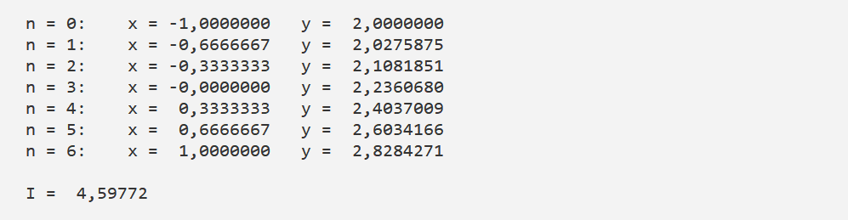

## Формула Симпсона

### Изложение метода

На основе простейшей формулы Симпсона записывается равенство

$$\int_{x_{2i-2}}^{x_{2i}}{f\left(x\right)dx}=\frac{h}{3}\left(y_{2i-2}+4y_{2i-1}+y_{2i}\right)-\frac{h^{5}}{90}f^{\left(4\right)}\left(ξ_{i}\right), ξ∈\left(x_{2i-2}, x_{2i}\right)$$

Выполнив разбиение так, чтобы число элементарных промежутков $n=2m$ было четным, исходный интеграл представляется суммой $m$ интегралов вида

$$\int_{a}^{b}{f\left(x\right)dx}=\sum_{i=1}^{m}{\int_{x_{2i-2}}^{x_{2i}}{f\left(x\right)dx}}=\frac{h}{3}\sum_{i=1}^{m}{\left(y_{2i-2}+4_{2i-1}+y_{2i}\right)}-\frac{h^{5}}{90}\sum_{i=1}^{m}{f^{\left(4\right)}(ξ_{i})}$$

Отсюда получается формула численного интегрирования

$$I≈I^{C}≔\frac{h}{3}(y_{0}+y_{2m}+4σ_{1}+2σ_{2})$$

где

$$σ_{1}≔y_{1}+y_{3}+…+y_{2m-1}$$

$$σ_{2}≔y_{2}+y_{4}+…+y_{2m-2}$$

которую называют формулой Симпсона.

### Текст программы

double simpson(const double& a, const double& b, const size_t& n) {

double h((b - a) / n);

vector<double> x, y;

x.push_back(a);

for (size_t i(0); i <= n; ++i)

x.push_back(h + x.back());

for (size_t i(0); i <= n; ++i)

y.push_back(sqrt(x[i] * x[i] + 2 * x[i] + 5));

double sigma1(0), sigma2(0);

for (size_t i(1); i <= n - 1; i += 2)

sigma1 += y[i];

for (size_t i(2); i <= n - 2; i += 2)

sigma2 += y[i];

double I((h / 3) * (y[0] + y[n] + 4 * sigma1 + 2 * sigma2));

return I;

}

### Представление результатов

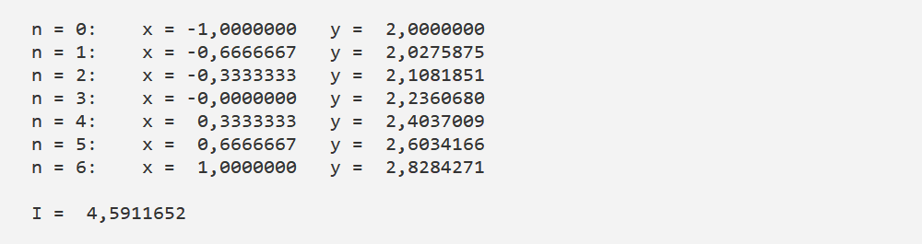

## Формула Гаусса

### Изложение метода

Общий вид линейной квадратурной формулы — это

$$\int_{a}^{b}{f\left(x\right)dx}≈\sum_{i}{A_{i}f(x_{i})}$$

где фиксированные аргументы $x_{i}$ называют узлами, а коэффициенты $A_{i}$— весами (весовыми коэффициентами) квадратурной формулы.

Общая формула для квадратур Чебышева и Гаусса применительно к исходному интегралу по промежутку $[a,b]$:

$$\int_{a}^{b}{f\left(x\right)dx}≈\frac{b-a}{2}\sum_{i=1}^{n}{A_{i}f\left(\frac{a+b}{2}+\frac{b-a}{2}t_{i}\right)}$$

Значения узлов $t_{i}$ и весов $A_{i}$, округленные до шести знаков после запятой, при $n=2,3,4,5$ приведены в следующей таблице:

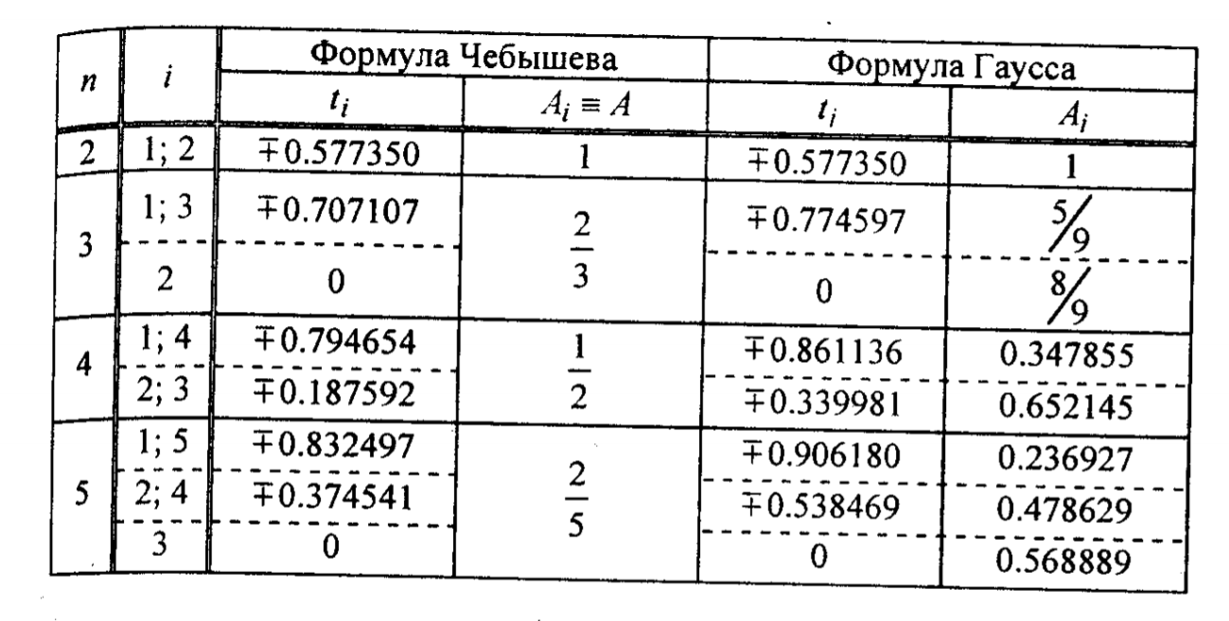

### Текст программы

double gauss(const double& a, const double& b, const size_t& n) {

vector<double> t{ -0.906180, -0.538469, 0, 0.538469, 0.906180 };

vector<double> A { 0.236927, 0.478629, 0.568889, 0.478629, 0.236927 };

double I(0);

vector<double> x;

for (size_t i(1); i <= n; ++i) {

x.push_back((a + b) / 2 + ((b - a) * t[i - 1]) / 2);

double f(sqrt(x.back() * x.back() + 2 * x.back() + 5));

I += A[i - 1] * f;

}

I = (b - a) * I / 2;

return I;

}

### Представление результатов

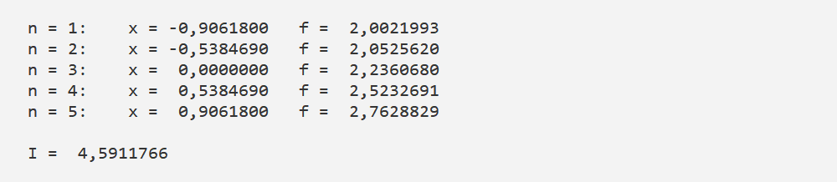

## Вывод

|  |  |  |
| --- | --- | --- |
| Метод | *Значение* | *Погрешность* |
| Составная формула трапеций с 6-ью промежутками | 4.5977239 | 0,0065496 |
| Составная формула Симпсона с 6-ью промежутками | 4.5911652 | 0,0000091 |
| Квадратурная формула Гаусса с 5-ью узлами | 4,5911766 | 0,0000023 |